**Шило Катарина Романова (Szyłowna Catharina)**

25 ноября 1806 г – крещение (НИАБ 937-4-32, лист 14, №24/1806-р).

**НИАБ 937-4-32:** Лист 14. **Метрическая запись №24/1806-р.**

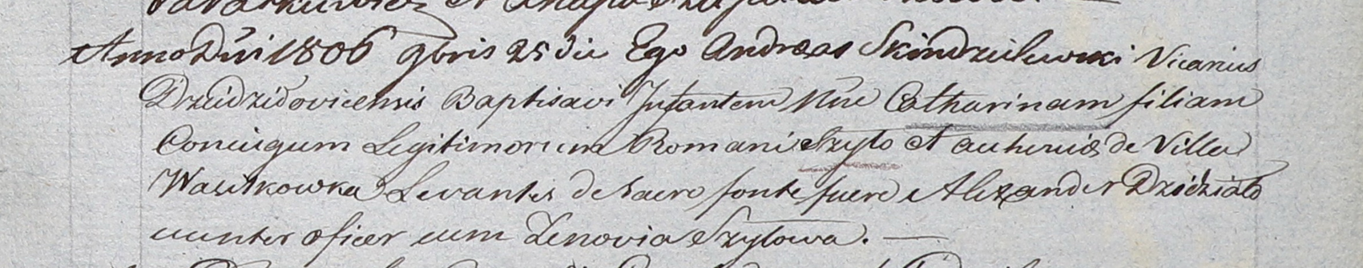

Дедиловичский костел Наисвятейшего Сердца Иисуса. 25 ноября 1806 года. Метрическая запись о крещении.

Szyłowna Catharina – дочь родителей с деревни Васильковка.

Szyło Roman – отец.

Szyłowa Euhenia – мать.

Dziedziało Alexander – крестный отец, унтерофицер.

Szyłowa Zenovia – крестная мать.

Skindzelewski Andreas – ксёндз, викарий Дедиловичский.